湖州绿色采购服务平台
采购人操作手册

目录
一、 系统前期准备 1
1.1、 驱动安装说明 1
1.1.1、 安装驱动程序 1
1.2、 浏览器配置 3
1.2.1、 Internet选项 3
1.2.2、 关闭拦截工具 7
1.2.3、 如无IE浏览器也可使用360浏览器（兼容模式） 7
二、 招标人业务申报系统 8
三、 采购业务 9
3.1、 项目注册 9
3.1.1、 项目注册（招标单位） 9
3.2、 交易前环节审核 13
3.2.1、 采购文件及公告审核（采购人审核） 13
3.2.2、 变更公告（采购人审核） 14
3.2.3、 答疑澄清公示（采购人审核） 14
3.3、 交易后环节审核 15
3.3.1、 中标候选人公示（采购人审核） 15
3.3.2、 成交公示变更（采购人审核） 16
3.3.3、 成交通知书（采购人审核） 17
3.3.4、 合同备案（采购人审核） 18
3.3.5、 自行采购 19

系统前期准备

驱动安装说明

安装驱动程序
1、双击安装程序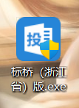，进入安装页面。
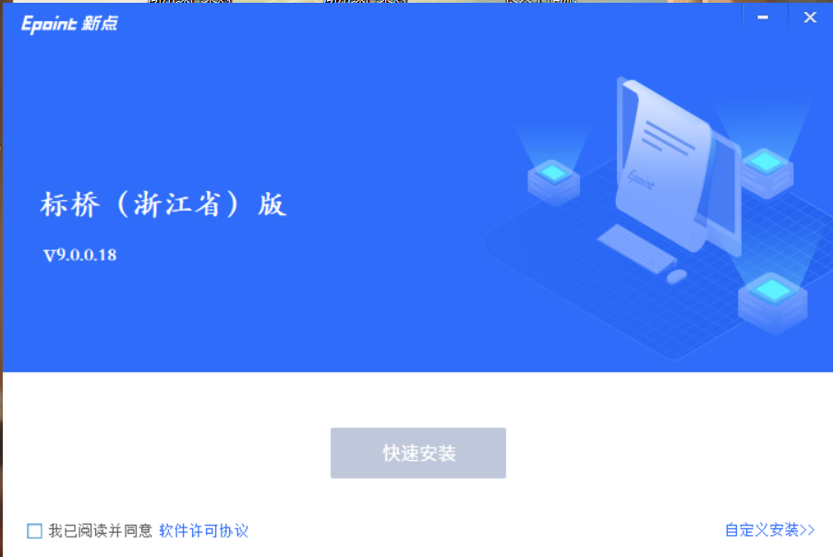
注：在安装驱动之前，请确保所有浏览器均已关闭。
2、选中协议，点击“自定义安装”，打开安装目录位置。
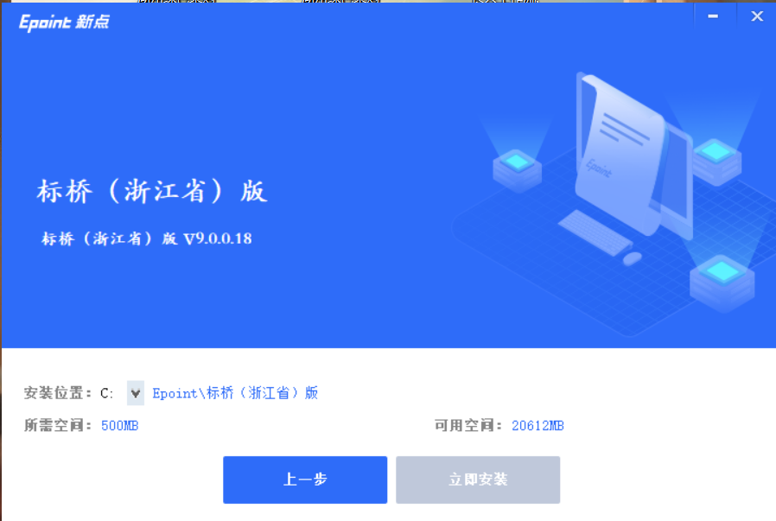
如果不点击“自定义安装”，点击“快速安装”按钮，则直接开始安装驱动，安装位置默认。
3、选择需要安装的目录，点击“立即安装”按钮，开始安装驱动。
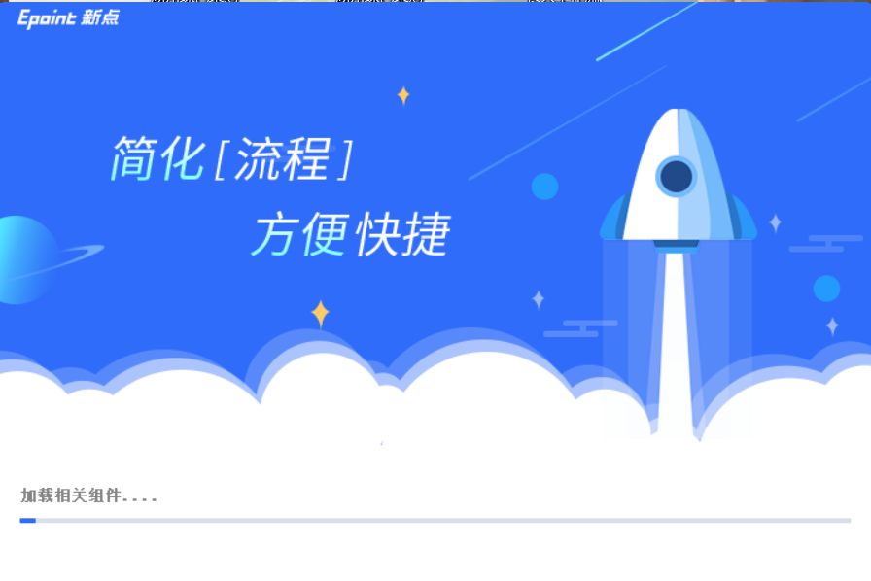
4、驱动安装完成后，打开完成界面。
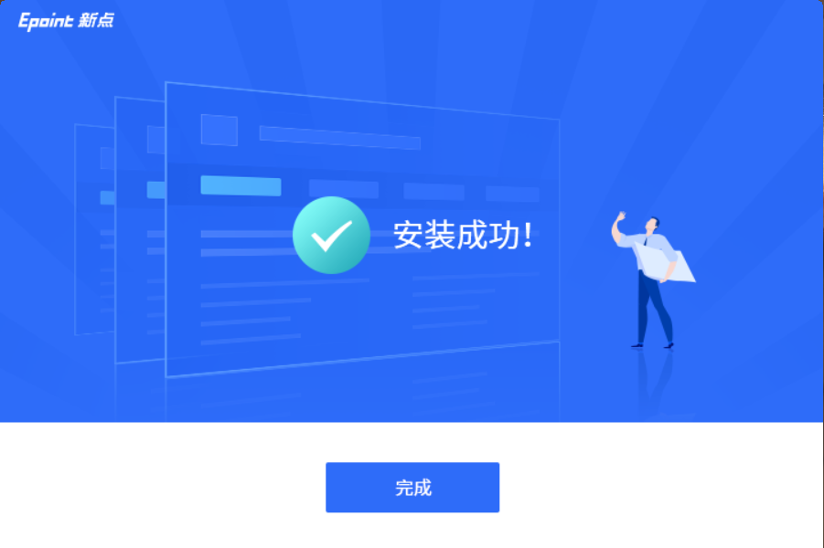
5、点击“完成”按钮，驱动安装成功，桌面显示图标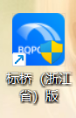。

浏览器配置

Internet选项
为了让系统插件能够正常工作，请按照以下步骤进行浏览器的配置。
1、打开浏览器，在“工具”菜单→“Internet选项”，如下图：
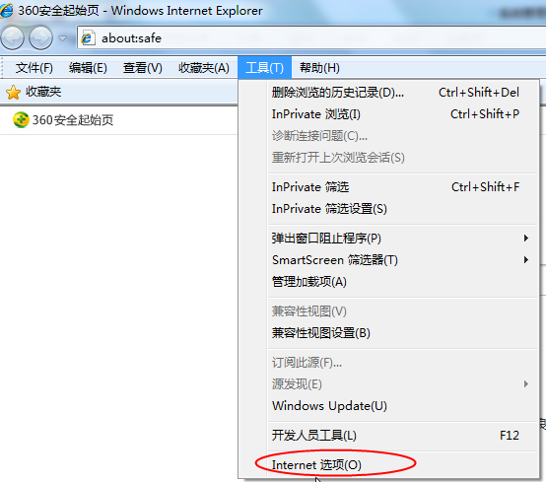
2、弹出对话框之后，请选择“安全”选项卡，具体的界面，如下图：
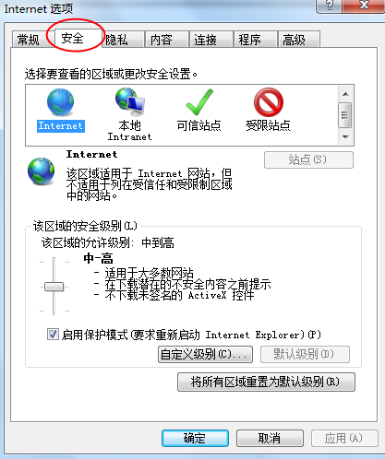
3、点击绿色的“可信站点”的图片，如下图：
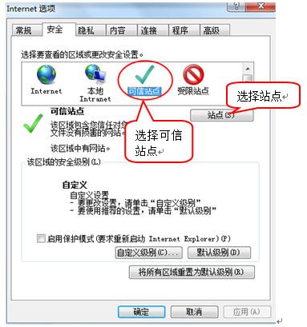
4、点击“站点”按钮，出现如下对话框，如下图：
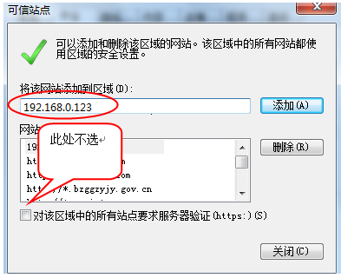
输入系统服务器的IP地址，格式例如：192.168.0.123，然后点击“添加”按钮完成添加，再按“关闭”按钮退出。
5、设置自定义安全级别，开放Activex的访问权限，如下图：
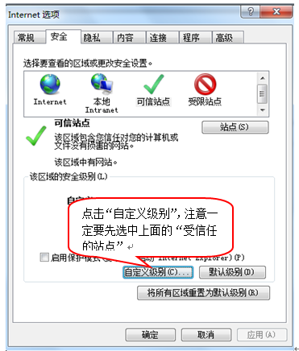
会出现一个窗口，把其中的Activex控件和插件的设置全部改为启用，如下图：
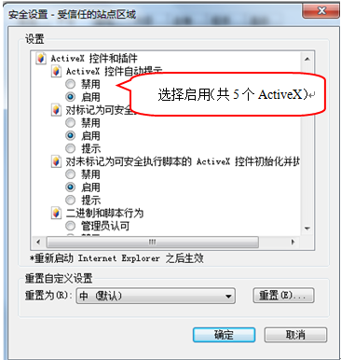
文件下载设置，开放文件下载的权限：设置为启用，如下图：
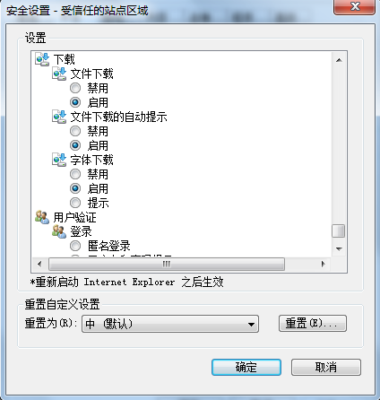

关闭拦截工具
上述操作完成后，如果系统中某些功能仍不能使用，请将拦截工具关闭再试用。比如在windows工具栏中关闭弹出窗口阻止程序的操作，如下图：
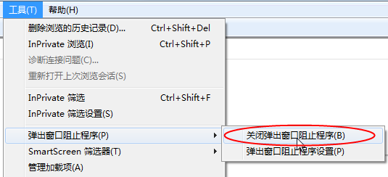

如无IE浏览器也可使用360浏览器（兼容模式）
打开360浏览器，在在搜索栏后点击图标，选择兼容模式，如下图所示：
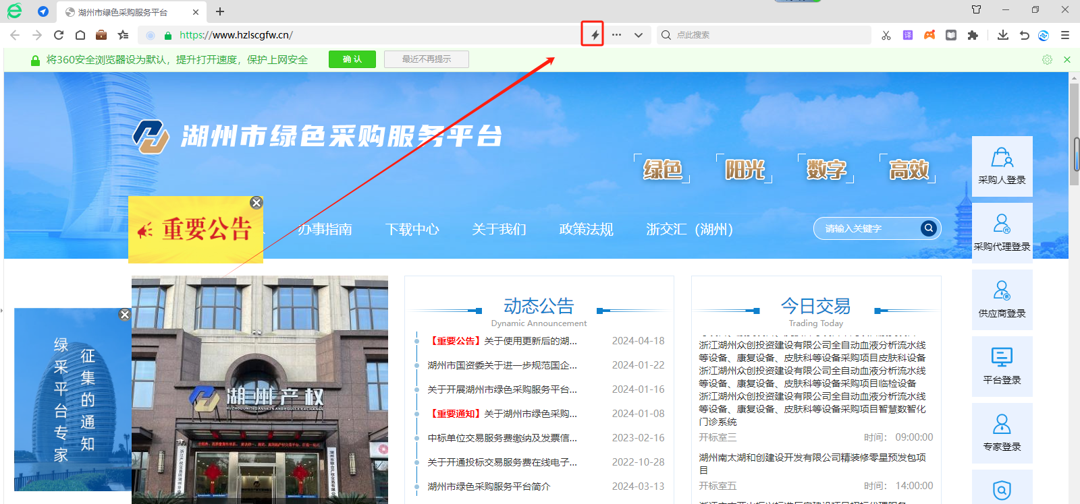
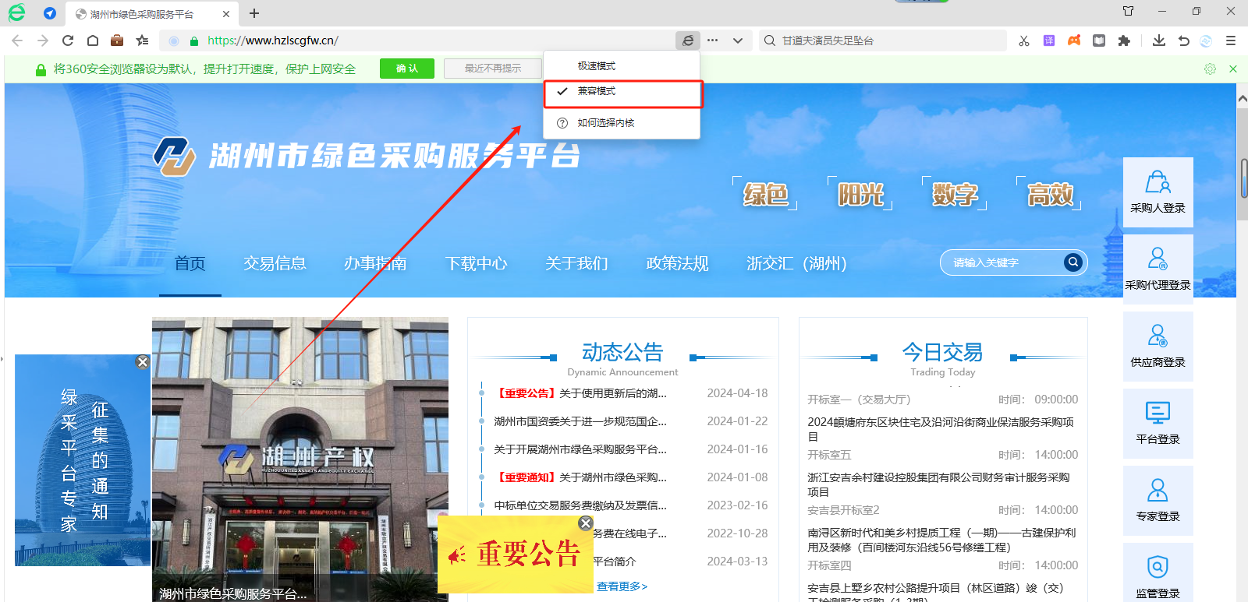

招标人业务申报系统
1、打开“湖州绿色采购服务平台”，如下图：
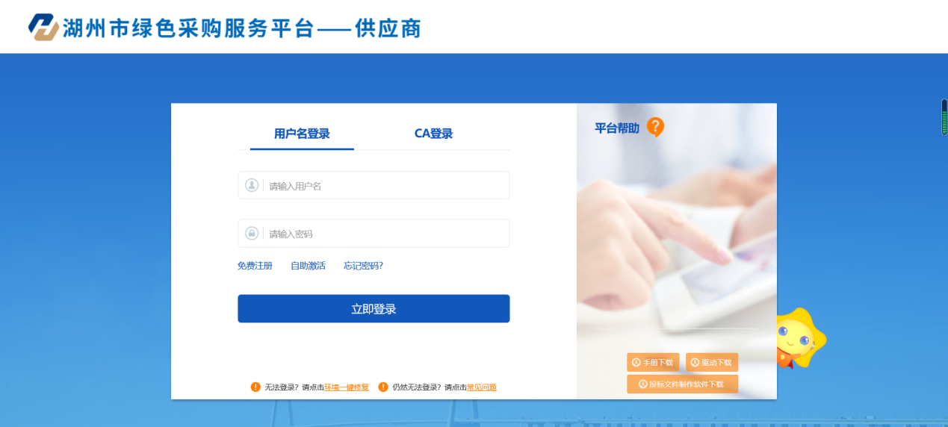
2、输入用户名和密码后，点击“立即登录”按钮，进入系统，如下图：
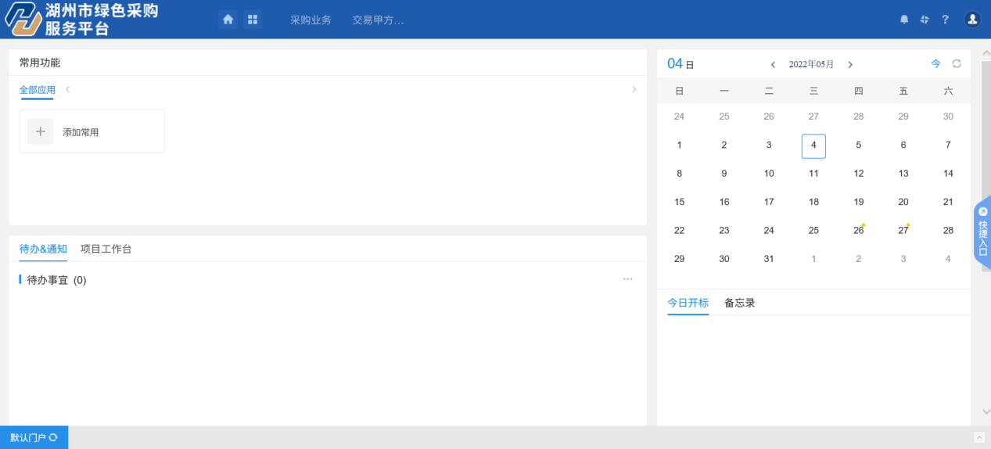

采购业务

项目注册

项目注册（招标单位）
1、点击首页“采购业务”，进入业务流程页面，如下图：
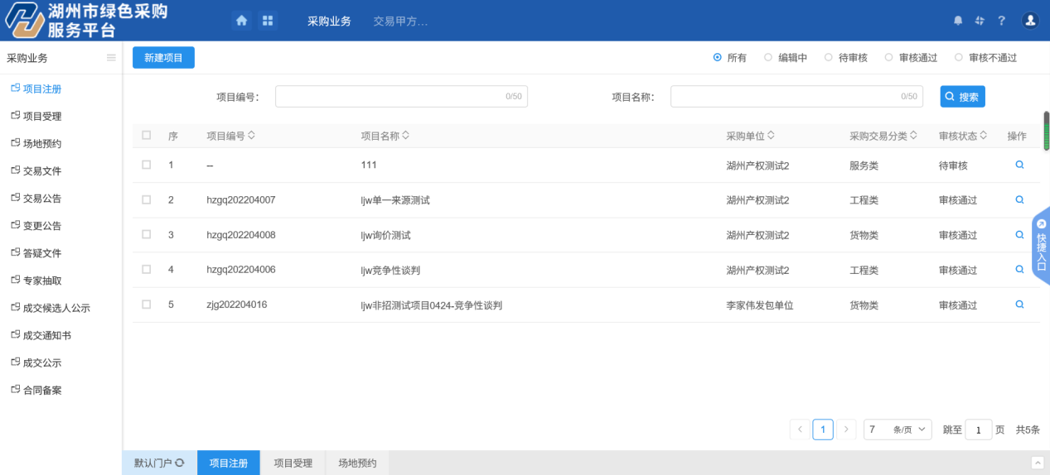

2、点击左侧菜单“项目注册”按钮，进入项目注册列表。如下图：
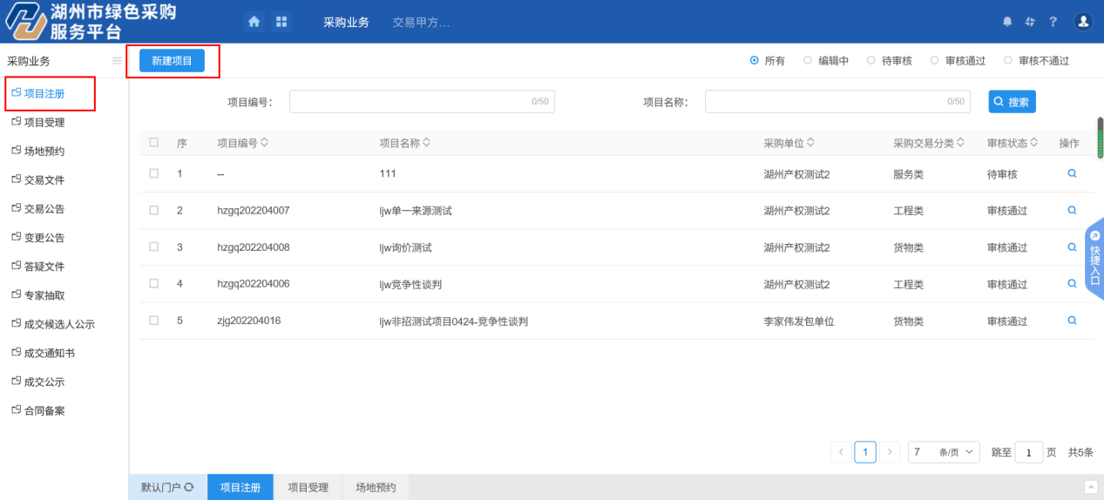
3、点击“新建项目”按钮，进入“新建项目”页面，填写项目信息。如下图：
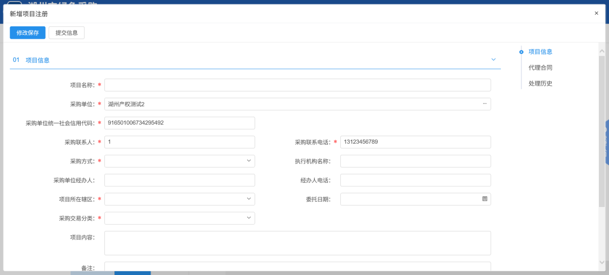
注：
①选择“采购方式”为公开招标，则需要选择是否需要招标代理，默认“是”；
②页面红色“*”标红字段为必填字段，未填写时页面有校验提示且无法提交审核；
③点击采购单位后的“…”按钮，选择项目的采购单位。“组织机构代码”、“单位类型”等会自动获取招标人诚信库中的对应信息。

4、代理合同模块，点击采购代理单位后的“…”按钮，进入招标代理列表页面。如下图：
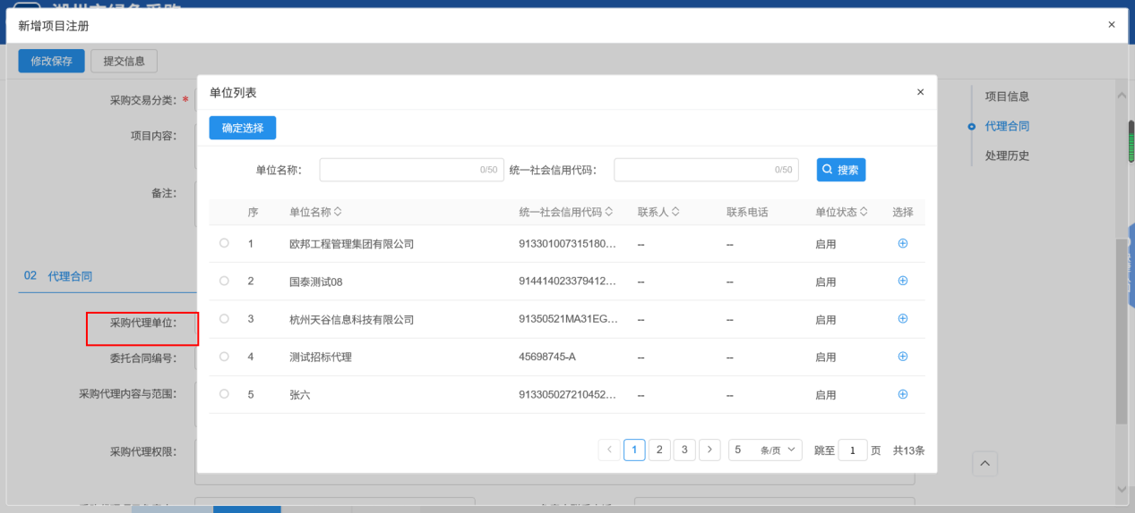
5、勾选招标代理后，点击“确认选择”按钮，招标代理添加到项目招标主体信息中，如下图：
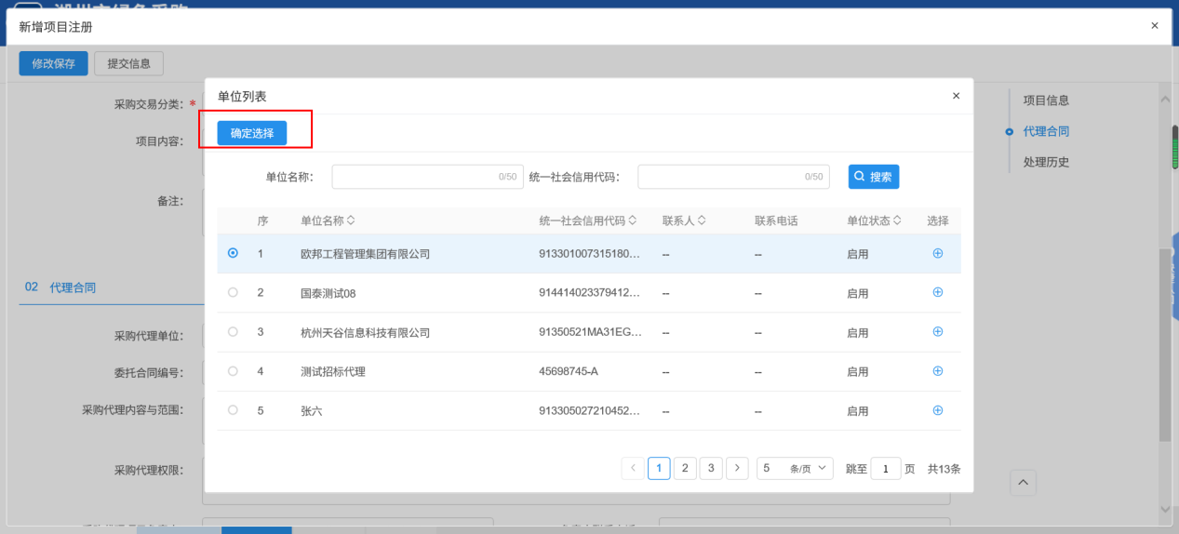

6、填写完信息，点击“提交信息”按钮，弹出意见框，输入意见后，点击“确认提交”按钮，项目新增完成，且直接为“审核通过”状态。（如果点“修改保存”按钮，则暂时不提交，该信息为编辑状态，可以修改并提交审核。）
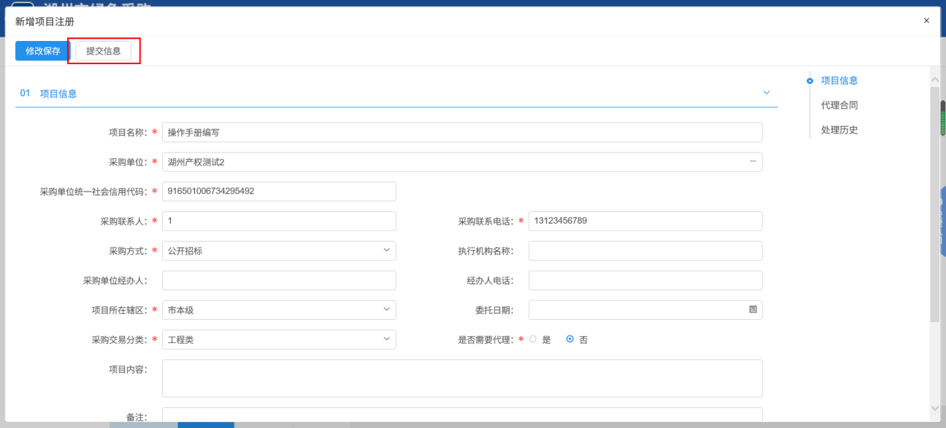
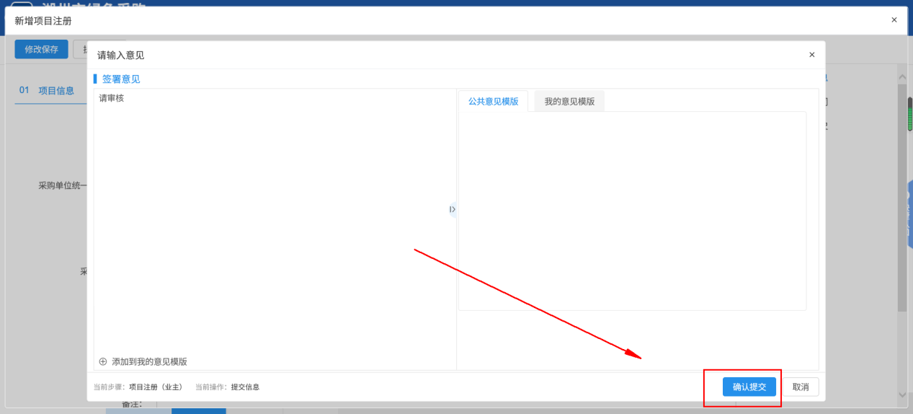
7、项目列表页面上，点击“编辑中”状态中项目的“操作”按钮，可修改该项目信息。如下图：
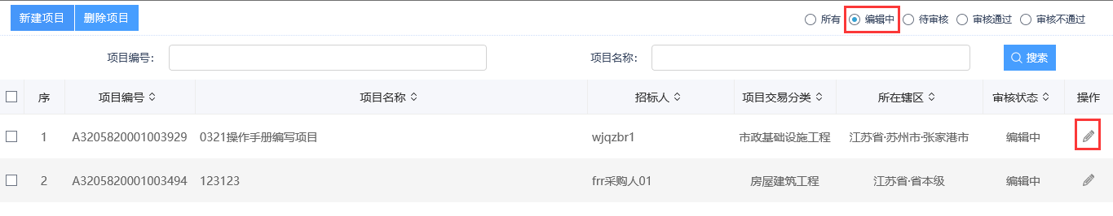
注：只有“编辑中”状态下的项目才允许修改。
8、项目列表页面上，选中要删除的项目，点击“删除项目”按钮，可删除该项目。如下图：
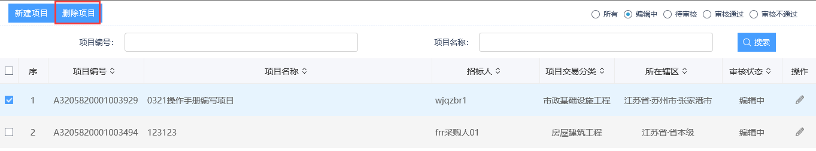
注：只有“编辑中”状态下的项目才允许删除。

交易前环节审核

采购文件及公告审核（采购人审核）
- 采购人端在“采购业务”菜单栏下，点击“采购文件及公告审核”菜单，状态选择“待审核”，找到需要审核的项目点击操作，如下图所示：
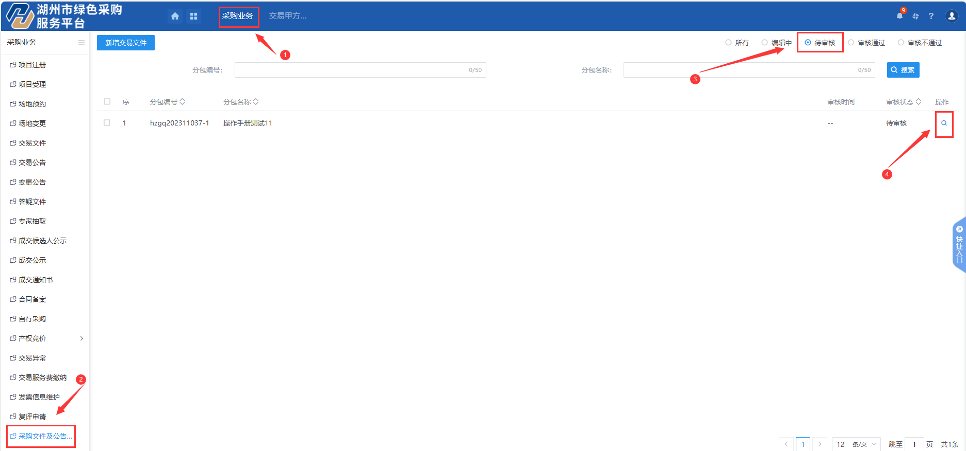
- 点击“操作”按钮后，可查看该项目内容，左上角有审核按钮，如下图所示
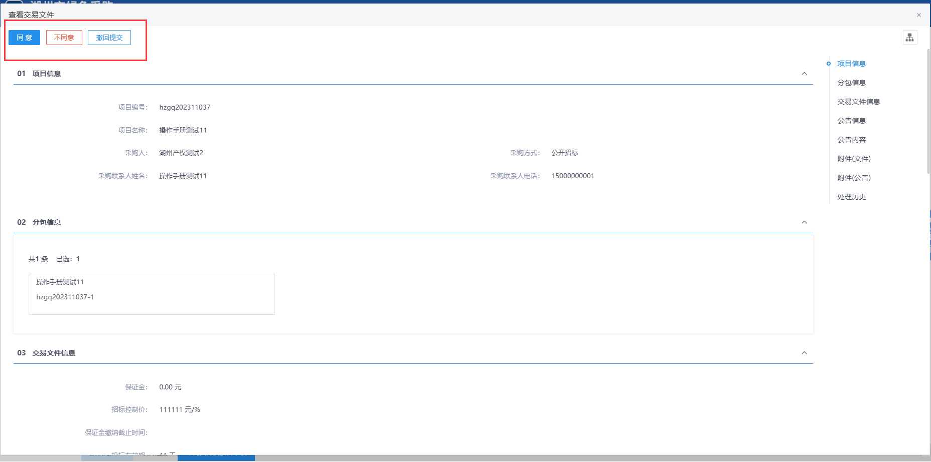

变更公告（采购人审核）
  - 采购人端在“采购业务”菜单栏下，点击“变更公告”菜单，状态选择“待审核”，找到需要审核的项目点击操作，如下图所示：
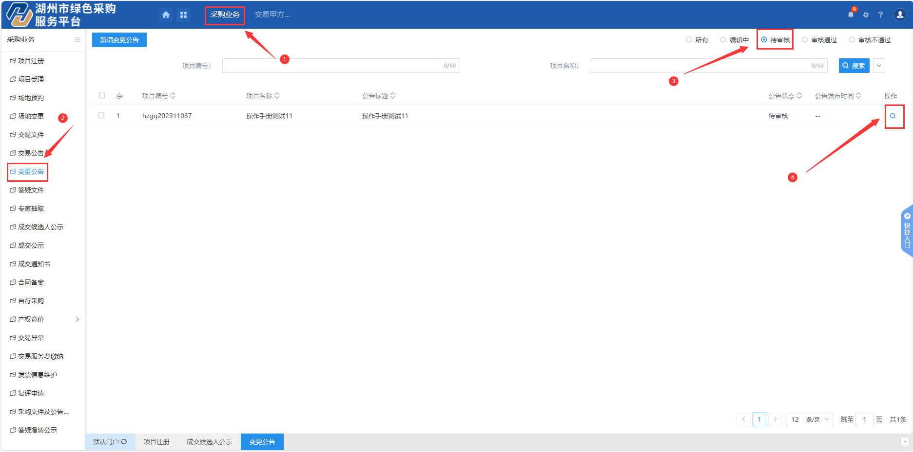
  - 点击“操作”按钮后，可查看该项目内容，左上角有审核按钮，如下图所示
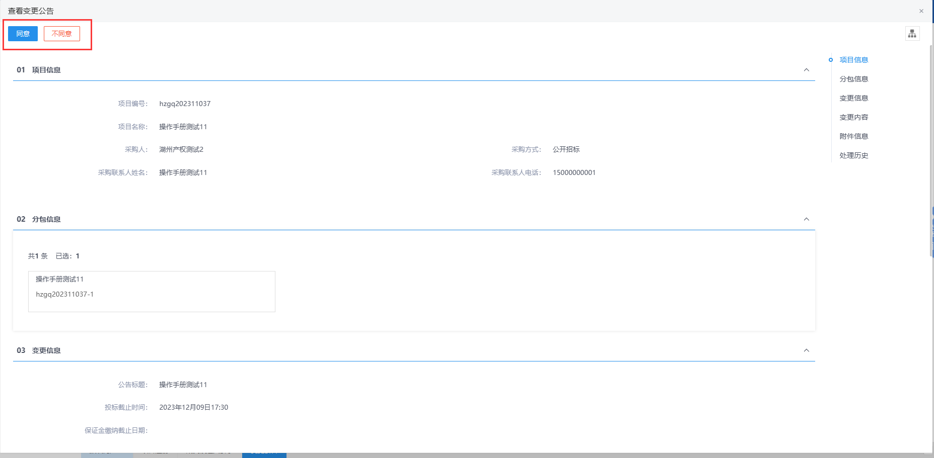

答疑澄清公示（采购人审核）
1、采购人端在“采购业务”菜单栏下，点击“答疑澄清公示”菜单，状态选择“待审核”，找到需要审核的项目点击操作，如下图所示：
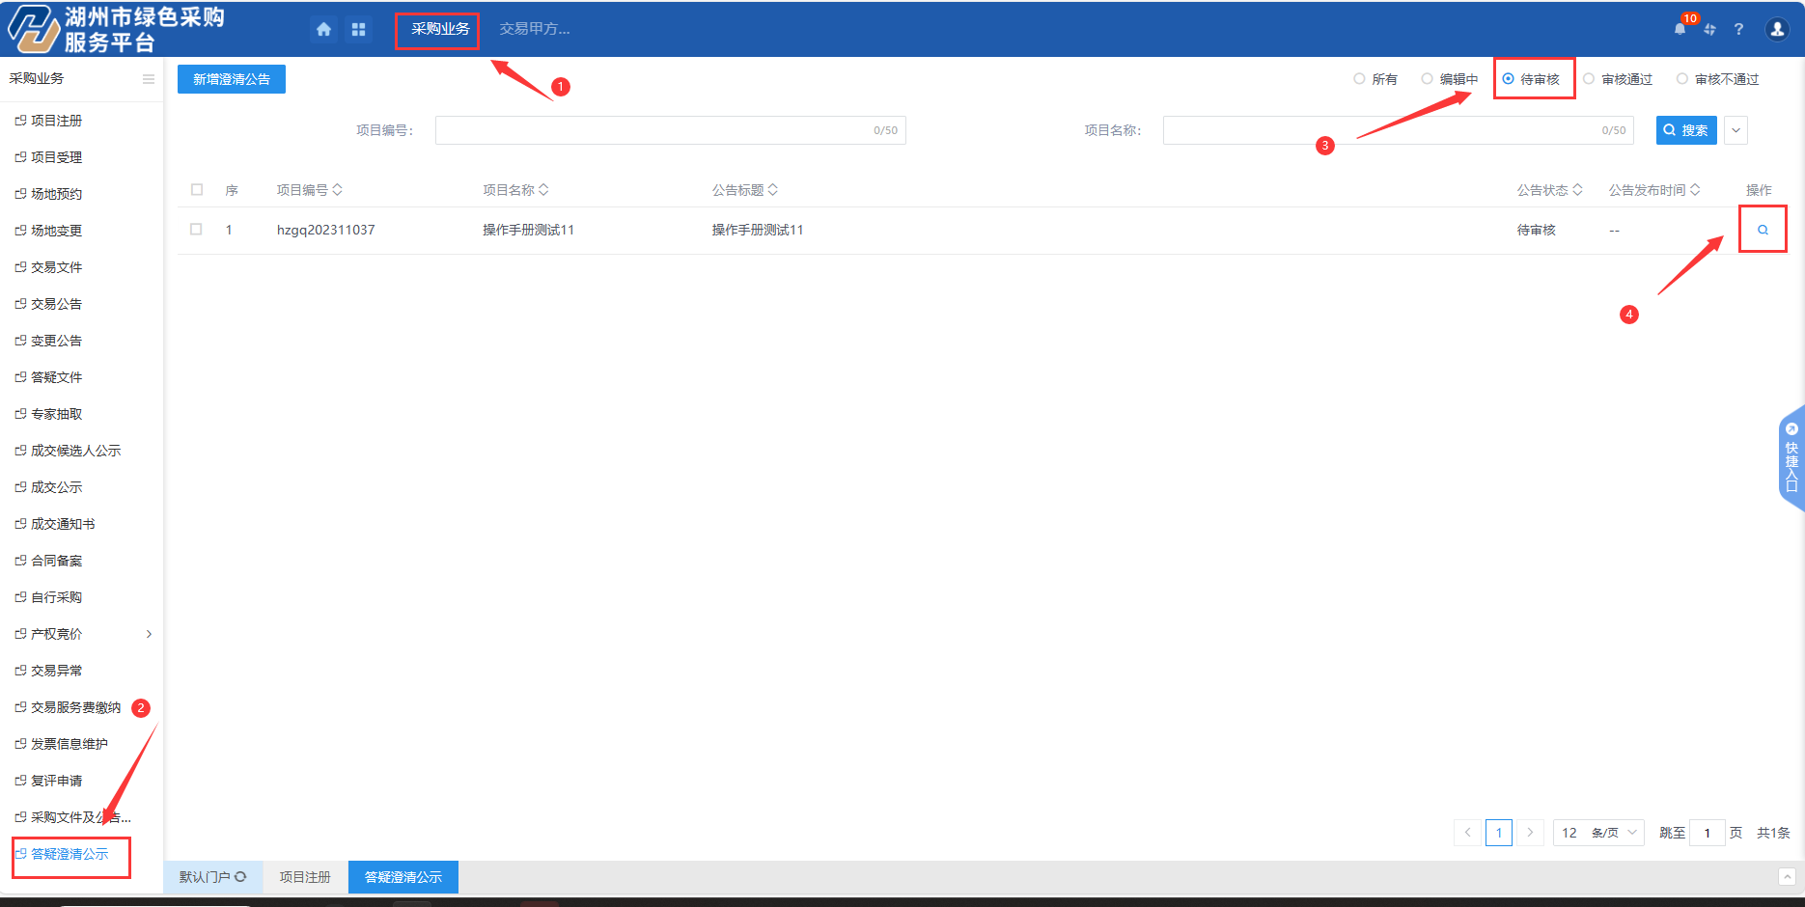
2、点击“操作”按钮后，可查看该项目内容，左上角有审核按钮，如下图所示
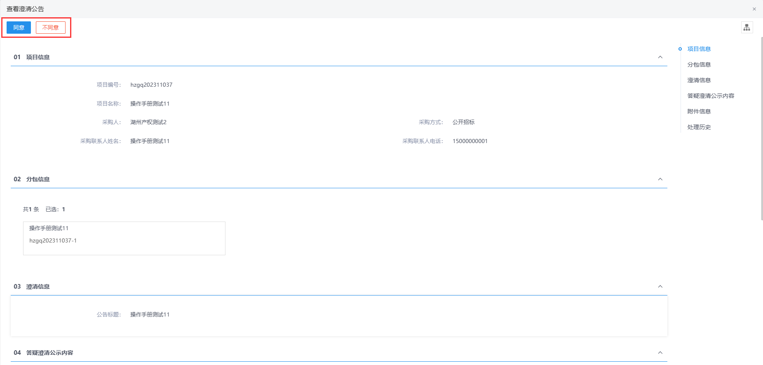

交易后环节审核

中标候选人公示（采购人审核）
1、采购人端在“采购业务”菜单栏下，点击“中标候选人公示”菜单，状态选择“待审核”，找到需要审核的项目点击操作，如下图所示：
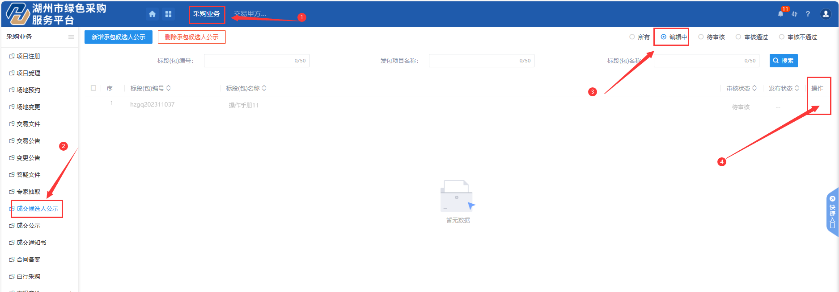
2、点击“操作”按钮后，可查看该项目内容，左上角有审核按钮，如下图所示
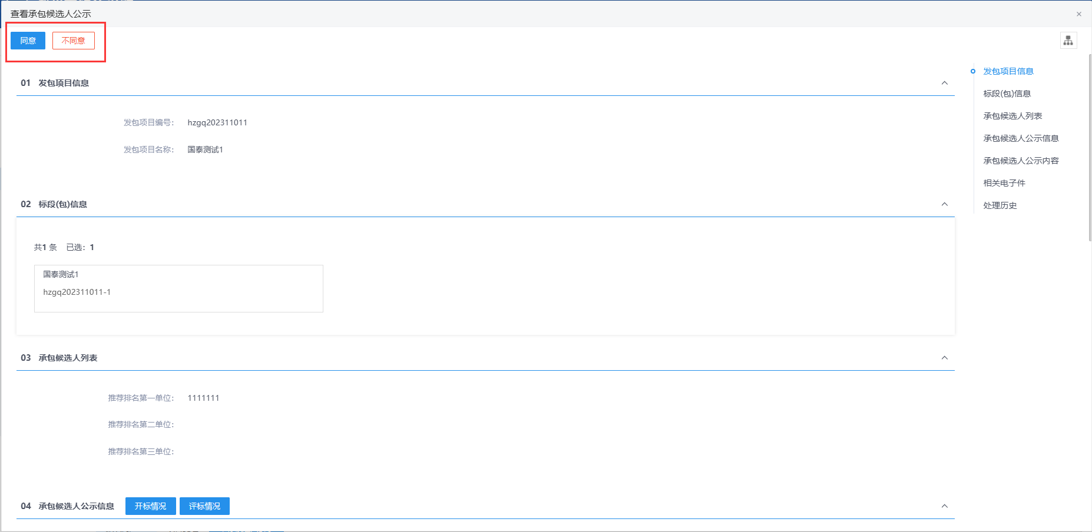

成交公示变更（采购人审核）
1、采购人端在“采购业务”菜单栏下，点击“成交公告变更”菜单，状态选择“待审核”，找到需要审核的项目点击操作，如下图所示：
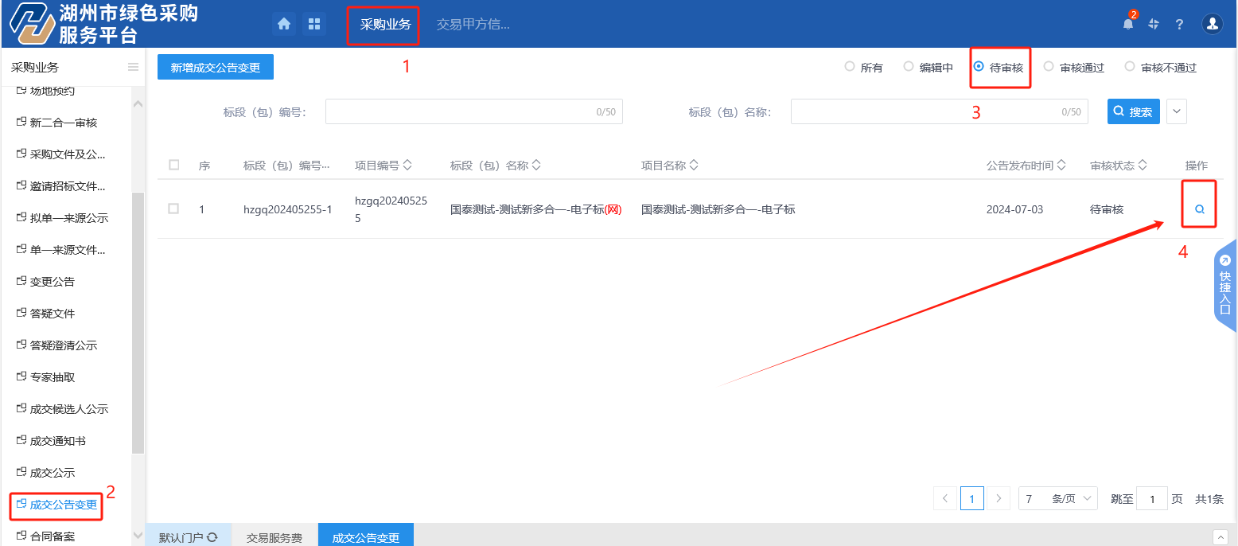
2、点击“操作”按钮后，可查看该项目内容，左上角有审核按钮，如下图所示
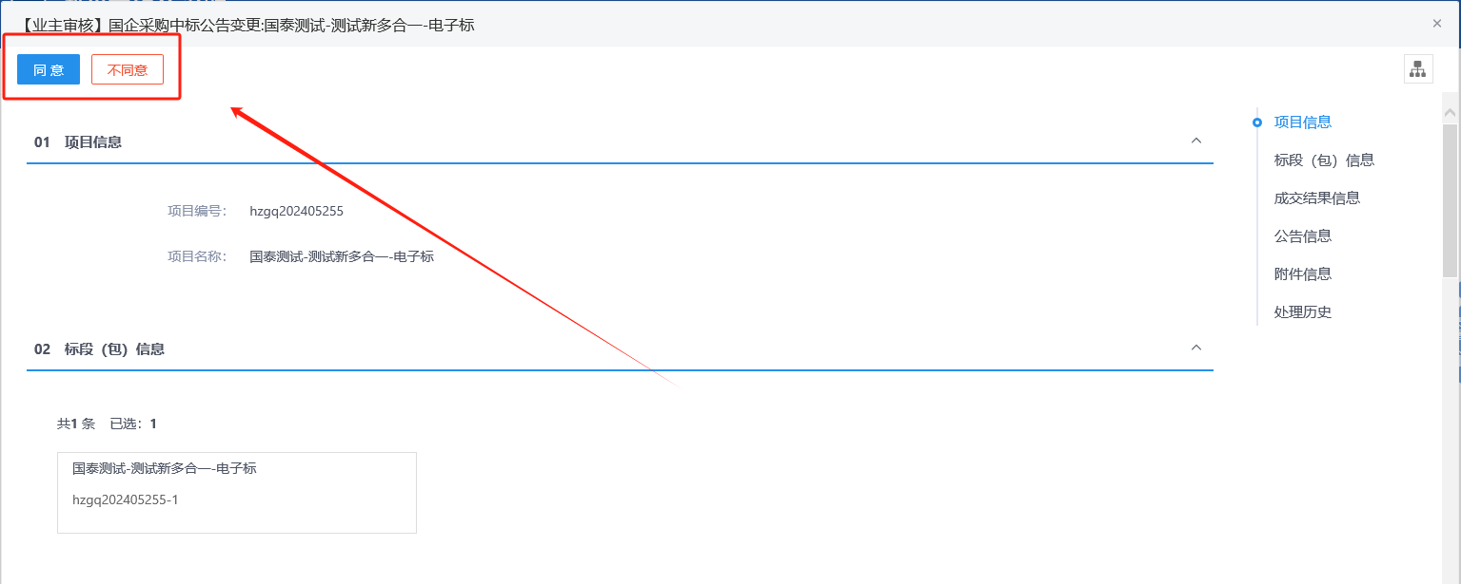

成交通知书（采购人审核）
1、采购人端在“采购业务”菜单栏下，点击“成交通知书”菜单，状态选择“待审核”，找到需要审核的项目点击操作，如下图所示：
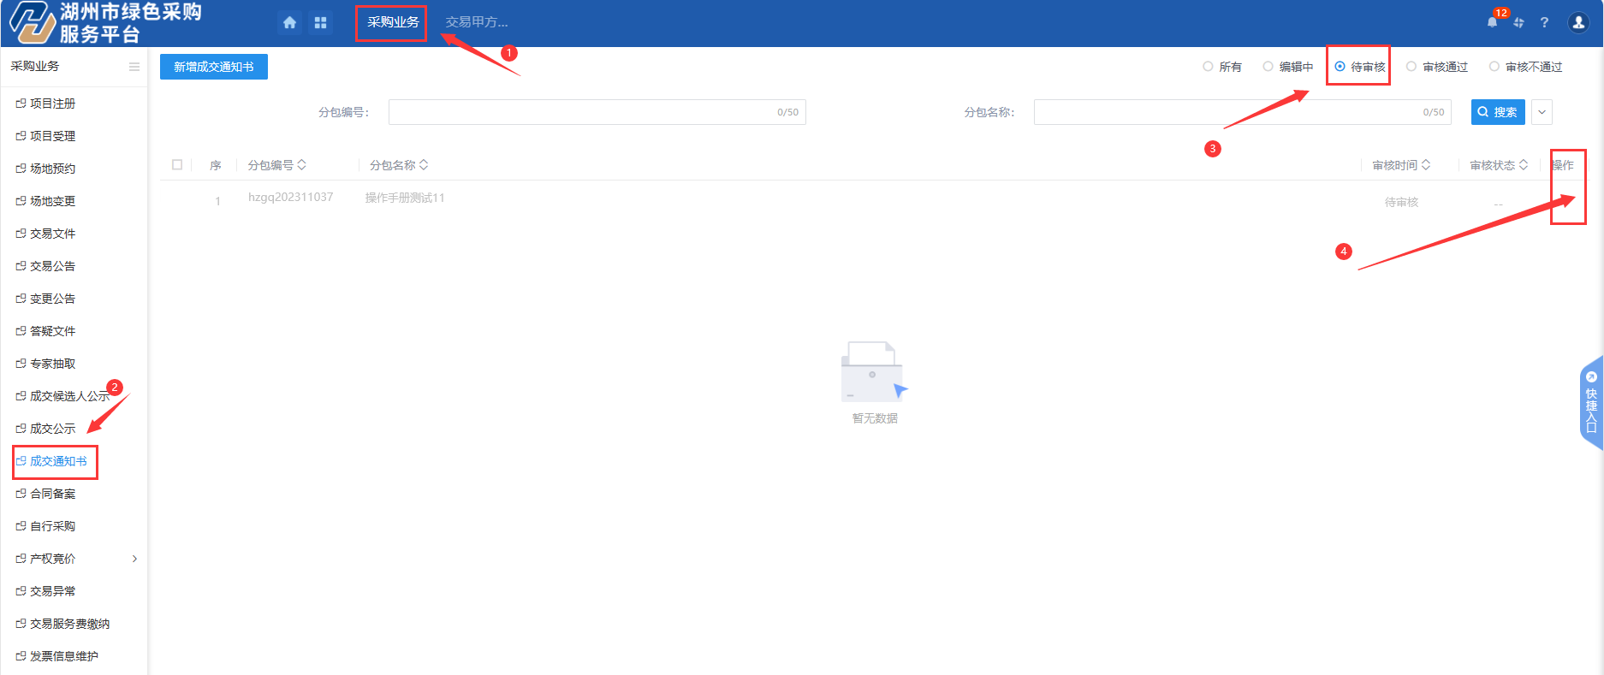
2、点击“操作”按钮后，可查看该项目内容，左上角有审核按钮，如下图所示
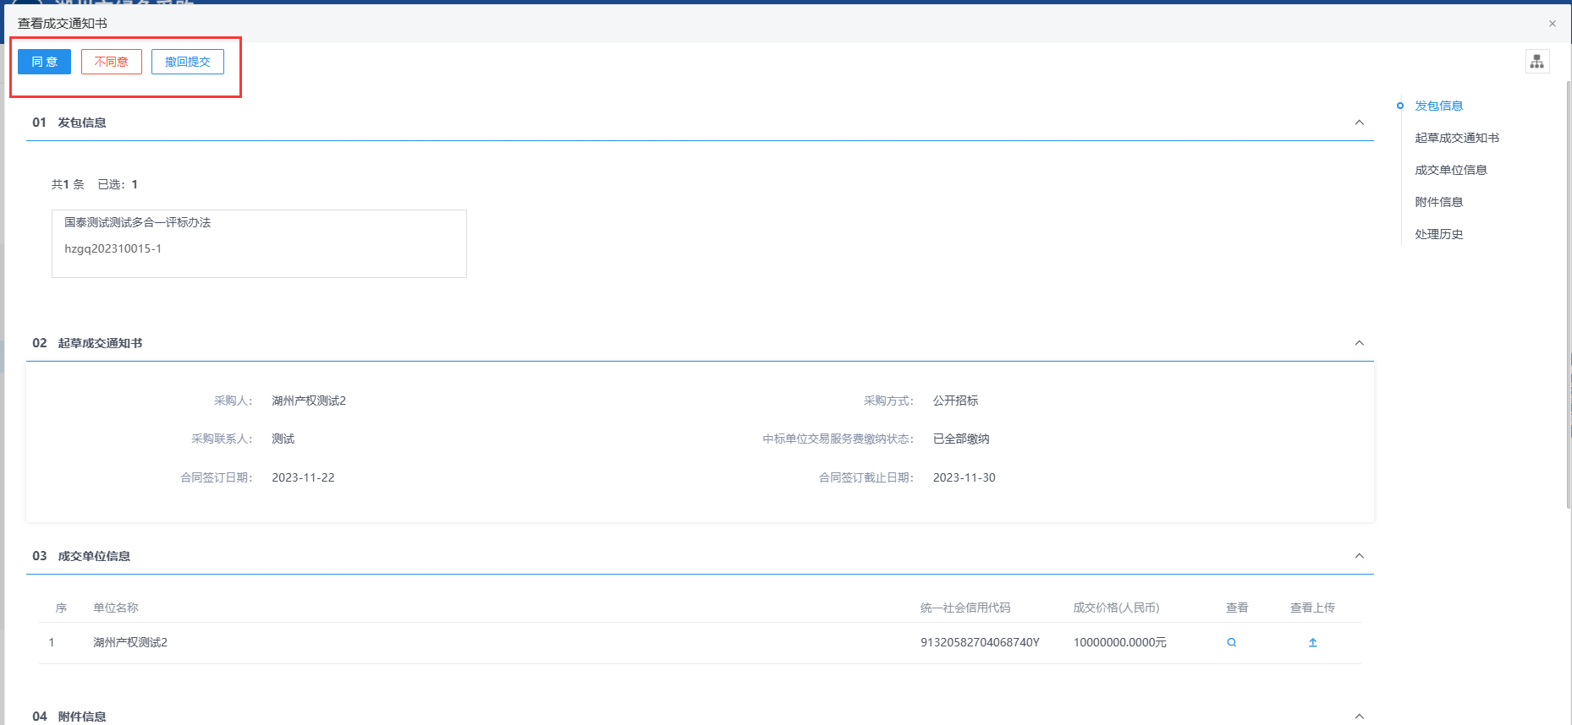

合同备案（采购人审核）
1、采购人端在“采购业务”菜单栏下，点击“合同备案”菜单，状态选择“待审核”，找到需要审核的项目点击操作，如下图所示：
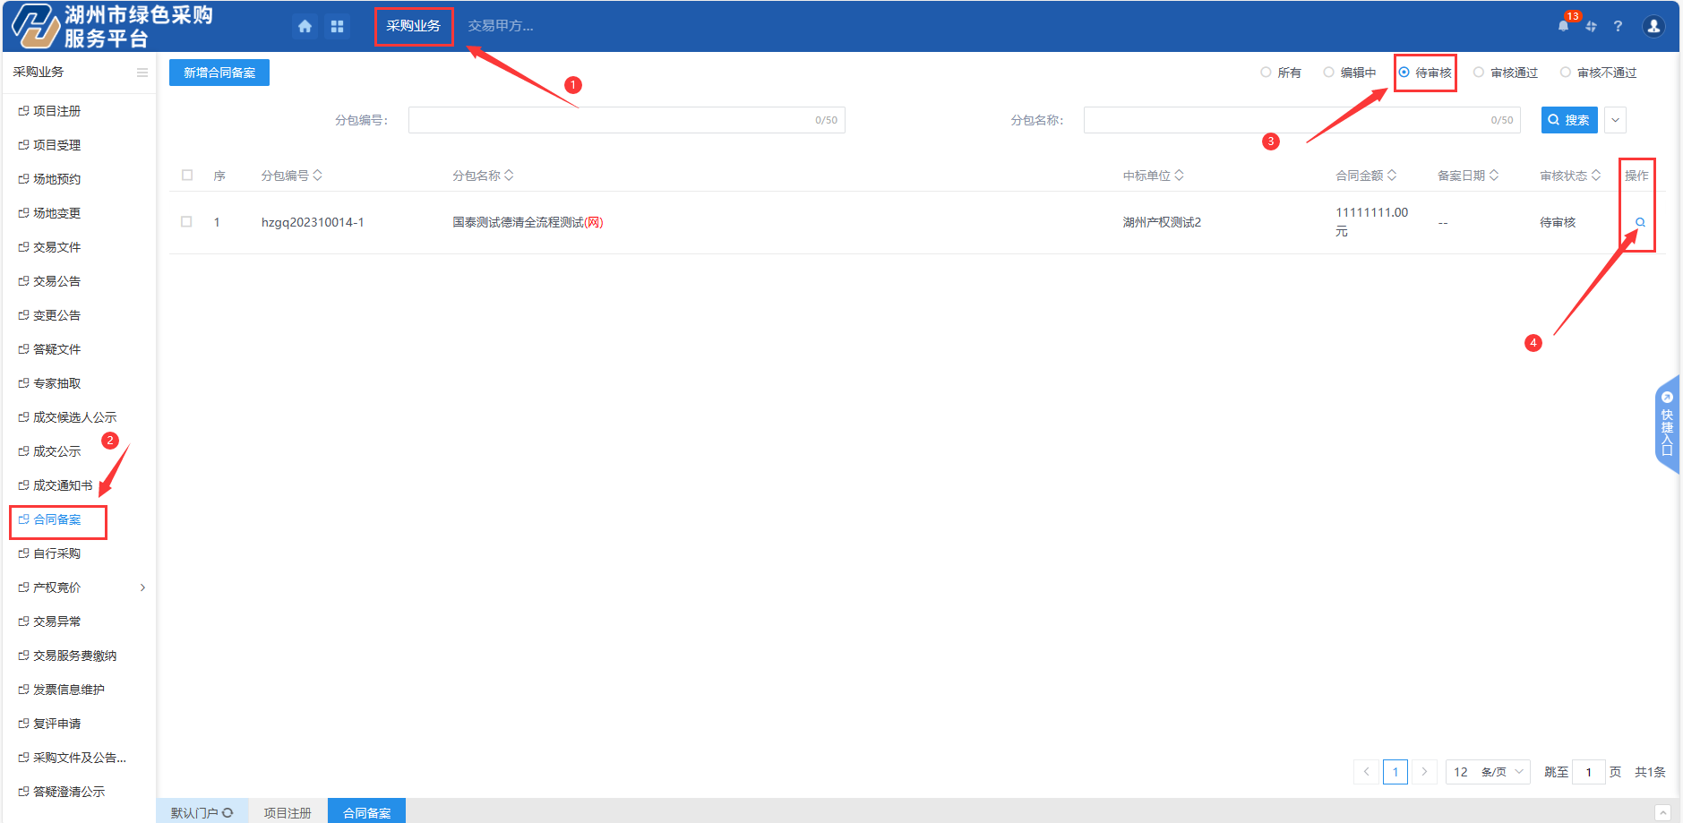
2、点击“操作”按钮后，可查看该项目内容，左上角有审核按钮，如下图所示
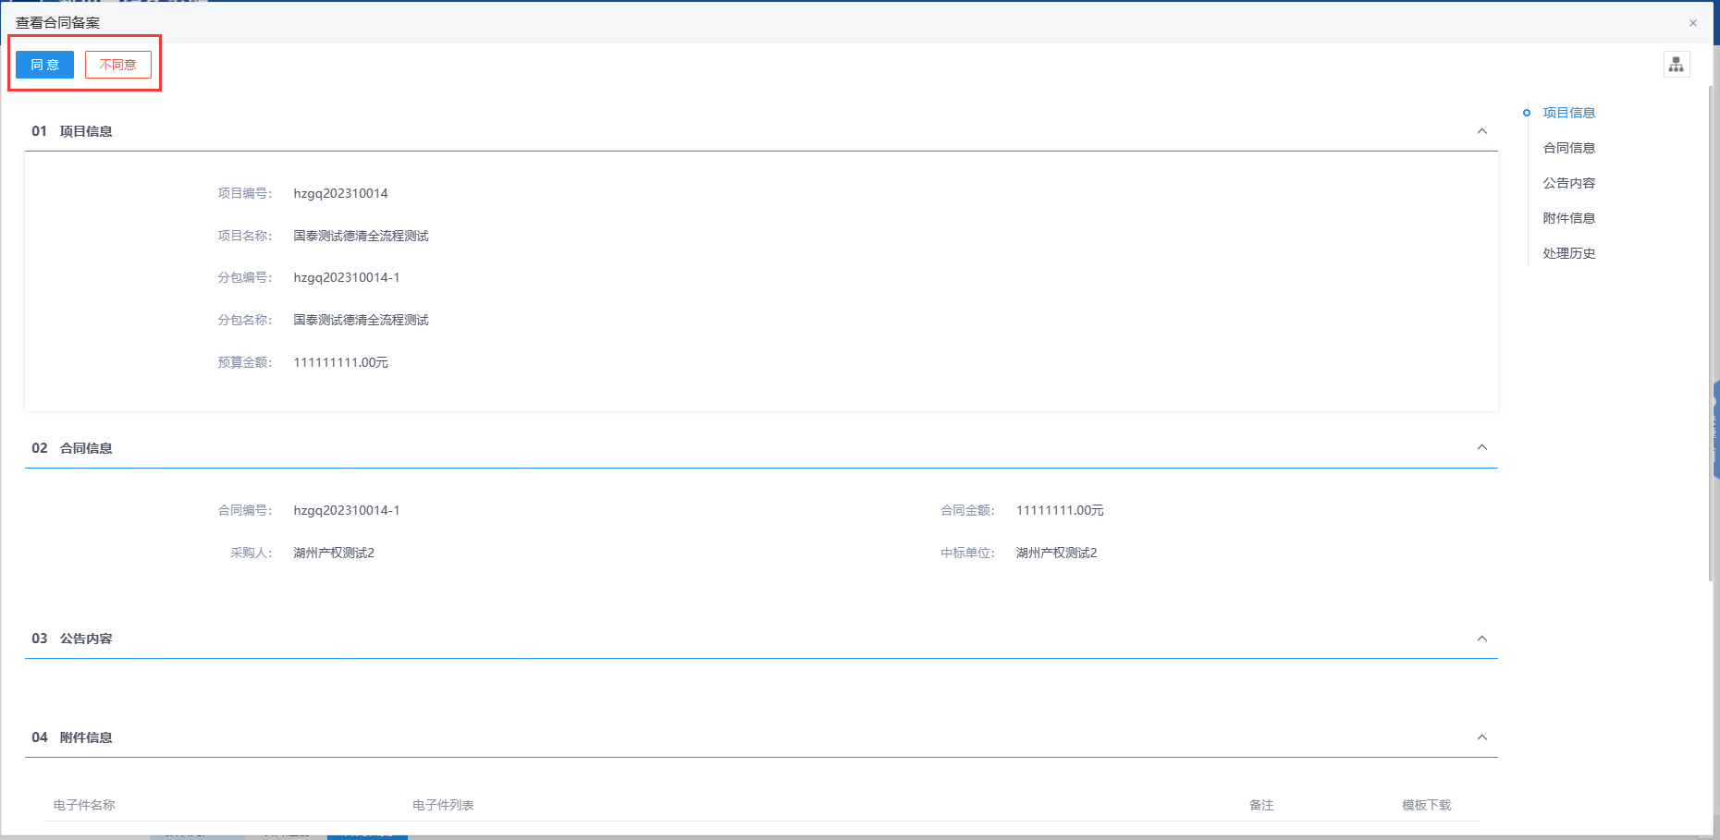

自行采购
1、单笔录入：左侧菜单点击 “自行采购”菜单，进入自行采购列表页面，点击新增自行采购，按要求填写自行采购相关内容，填写完成后点击提交。如下图：
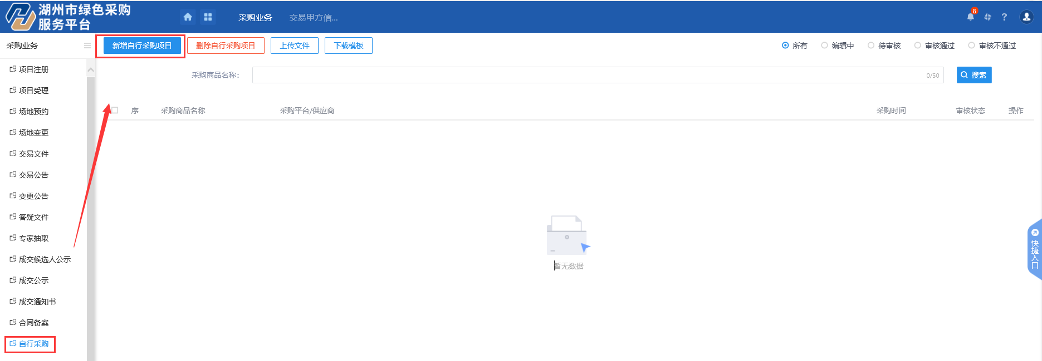
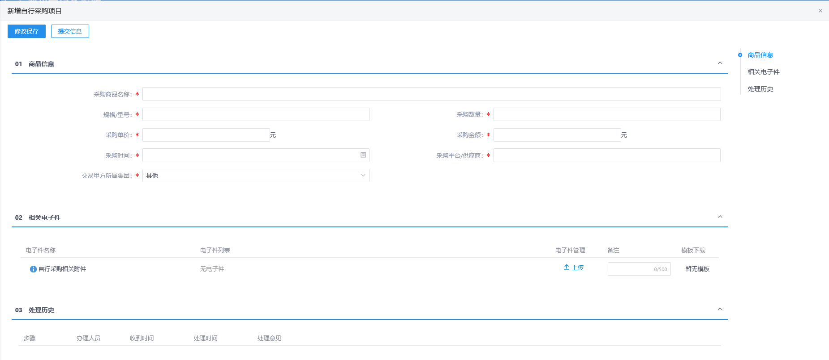
2、批量录入：点击“下载模板”按钮下载模板。如下图：
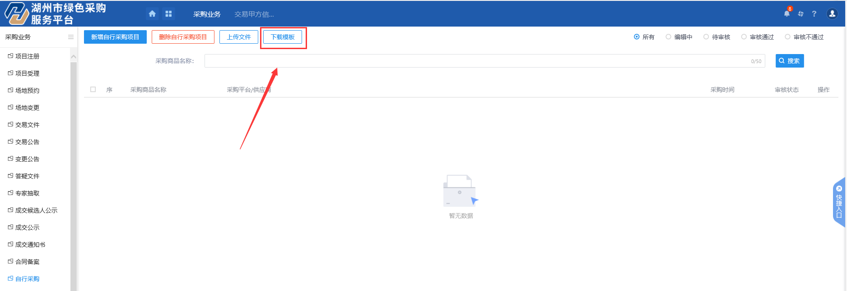
3、批量录入：打开模板，按模板提示格式输入对应内容
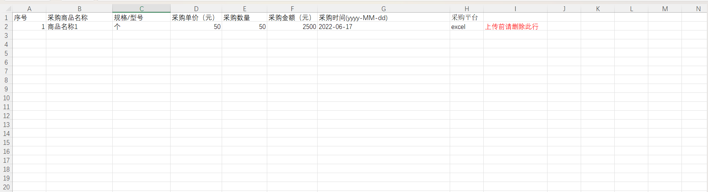
4、批量录入：点击“上传文件”按钮，选择录入完成的模板进行上传，提示上传成功即表示批量上传完成。
5、如有上传数据错误等问题，可以选中后点击左上角“删除自行采购项目”按钮进行删除，如下图所示：
